**IMPLEMENTASI PENDEKATAN *CURTURALLY RESPONSIVE TEACHING* (CRT) UNTUK MENINGKATKAN HASIL BELAJAR KOGNITIF MATA PELAJARAN PENDIDIKAN PANCASILA MATERI GOTONG ROYONG DALAM KEBERAGAMAN BERBANTUAN MEDIA DIORAMA PADA PESERTA DIDIK KELAS V SDN MULYOREJO 3 KOTA MALANG**

Rinda Siti Wulandari¹, Sri Rahayu² , Nuril Qurroti A’yun³

¹,²Universitas PGRI Kanjuruhan Malang, Jl.S.Supriadi No. 48, Malang, Jawa Timur, 65148, Indonesia

³ Jl. Raya Mulyorejo No.25, Mulyorejo, Kec. Sukun, Kota Malang, Jawa Timur 65147

[Yurindha2608@gmail.com](mailto:Yurindha2608@gmail.com)¹

**Abstract:** This research aims to improve the learning outcomes of Pancasila education regarding mutual cooperation in diversity for students in class V. This Classroom Action Research (PTK) was carried out in two cycles using the Culturally Responsive Teaching (CRT) approach. In this case, two meetings were held in each planning, namely planning, implementation, observation and reflection. The focus of this research is 28 class V students at SDN Mulyorejo 3, Malang City, academic year 2024/2025. This research data was collected through interviews, learning achievement tests, and field notes. The background to this research is the lack of interest among students in studying Pancasila education material, especially about mutual cooperation, because it is too boring and prioritizes memorization, which has an impact on student learning achievement. The findings of this research indicate that students' learning achievement levels increased from 36% in the pre-cycle to 64% in the first cycle and grew to 88% in the second cycle. This shows that class V students at SDN Mulyorejo 3 Malang City can achieve better learning outcomes in Pancasila Education subjects if they apply the Culturally Responsive Teaching (CRT) approach culturally.

*Key Words:* *Pancasila Education Learning Outcomes ,Culturally Responsive Teaching (CRT), Classroom Action Research*

**Abstrak:** Penelitian ini bertujuan untuk meningkatkan hasi belajar Pendidikan Pancasila materi gotong royong dalam keberagaman pada peserta didik dikelas V. Penelitian Tindakan Kelas ( PTK ) ini dilakukan dalam dua siklus menggunakan pendekatan *Culturally Responsive Teaching* ( CRT ). Dalam hal ini dilakukan dua kali pertemuan yang dalam setiap perencanaanya yaitu perencanaan ( *Planning )* , Pelaksanaan (*implementation)*, Observasi (*Observ)*, dan refleksi ( *reflect*). Fokus dari penelitian ini adalah 28 peserta didik kelas V SDN Mulyorejo 3 Kota Malang tahun pelajaran 2024/2025. Data penelitian ini dikumpulkan melalui wawancara, tes prestasi belajar, dan catatan lapangan. Latar belakang penelitian ini yakni minimnya minat siswa untuk mempelajari materi Pendidikan Pancasila khususnya tentang gotong royong karena terlalu membosankan dan mementingkan hafalan sehingga berdampak pada prestasi belajar siswa. Temuan penelitian ini mengindikasikan bahwasanya prestasi tingkat pembelajaran peserta didik meningkat dari 36% pada pra siklus menjadi 64% pada siklus I dan berkembang menjadi 88% pada siklus II. Hal ini menunjukkan bahwa peserta didik kelas V di SDN Mulyorejo 3 Kota Malangdapat mencapai hasil belajar pada mata pelajaran Pendidikan Pancasila yang lebih baik jika diterapkan pendekatan *Culturally Responsive Teaching ( CRT )*  secara kultural.

Kata kunci: Hasil Belajar Pendidikan Pancasila, *Culturally Responsive Teaching* (CRT), Penelitian Tindakan Kelas

Pendahuluan

Pendidikan sangat berpengaruh terhadap segala aspek kehidupan dan perkembangan manusia, sehingga memiliki peran penting dalam pembentukan karakter seseorang. Pendidikan Pancasila sangatlah penting, sebab untuk belajar menjadi individu yang memiliki rasa nasionalisme dan kecintaan pada tanah air serta membentuk keprbadian bangsa yang sesuai dengan falsafah dan pandangan hidup bangsa Indoensia. Hal ini sejalah dengan pertimbangan Santoso (2022) yang berpendapat bahwa di sekolah Pendidikan Pancasila sangat penting bagi peserta didik, tujuan Pendidikan Pancasila adalah untuk membentuk kesadaran dan identitas kewarganegaraan serta mengembangkan sikap demokratis, kepedulian sosial,dan tanggung jawab terhadap negara dan masyarakat. Menurut Nasional Education Assosiation (2002), siswa perlu memiliki keterampilan Learning and Innovation Skills yang mencakup berpikir kritis, kreativitas, kerjasama, dan komunikasi. Tinio (2003) menekankan pentingnya ketrampilan berpikir kritis atau ketrampilan berpikir tngkat tinggi untuk menghadapi tantangan masa depan. Keterampilan ini melibatkan kemampuan berpikir logis, kreatif dan menyelesaikan masalah sehingga dapat mengambil eputusan yang tepat . Strategi pembelajaran modern yang inventif diperlukan untuk memenuhi kebutuhan pengajaran di era modern. Agar tujuannya tercapai dengan efektif, guru harus merancang pembelajaran secara terstruktur. Untuk meningkatkan kualitas proses pembelajaran, metode pengajaran harus kreatif. Menurut Msari dkk. (2024), hasil belajar peserta didik berbeda karena pelaksanaan yang berbeda. Untuk menumbuhkan minat belajar siswa, guru harus mengubah rencana pembelajaran mereka. Hasil belajar akan meningkat pada peserta didik yang memiliki minat belajar yang tinggi.

Di aibaid ke-21, fokuis pembelaijairain aidailaih pemaihaimain yaing signifikain. Hail ini dihairaipkain aigair pesertai didik daipait memaihaimi aipai yaing merekai pelaijairi. Penididikain yaing mengguinaikain pendekaitain *Cuiltuirailly Responsive Teaiching* ( CRT ) meruipaikain pendekaitain yaing menghuibuingkain maiteri aikaidemik dengain keaidaiain yaing aidai di duiniai nyaitai.Pembelaijairain yaing mengguinaikain pendekaitain *Cuiltuirailly Responsive Teaiching* ( CRT ) , menuiruit Huizaiimaituil dkk.(2024), aidailaih pembelaijairain yaing memperhaitikain laitair belaikaing buidaiyai pesertai didik . Metode Pendekaitain *Cuiltuirailly Responsive Teaiching* ( CRT ) daipait meningkaitkain ketraimpilain daisair, kesaidairain diri,dain kesaidairain sosiail buidaiyai( empaiti, komuinikaisi,taingguing jaiwaib, kedisiplinain dain kepeduiliain sosiail ) ( Guistiwi,2017). Metode pembelaijairain responsif kuiltuirail *Cuiltuirailly Responsive Teaiching* ( CRT ) daipait meningkaitkain keterlibaitain dain aiktivitais pesertai didik selaimai proses pembelaijairain berlaingsuing. *Cuiltuirailly Responsive Teaiching* ( CRT ) membaintui membuiait huibuingain aintairai pelaijairain dain situiaisi duiniai yaing nyaitai (O'Leairy, 2020).

Metodologi pendekaitain *Cuiltuirailly Responsive Teaiching* ( CRT ) memainfaiaitkain keberaigaimain buidaiyai lingkuingain pesertai didik saiait meraincaing maiteri pembelaijairain. Menuiruit Naisuition dkk. (2023), pesertai didik daipait menemuikain relevainsi pelaijairai dain huibuingainnyai dengain lingkuingain sekitair dengain mempertimbaingkain laitair belaikaing buidaiyai yaing terlibait dailaim proses pembelaijairain. Straitegi pendekaitain CRT ini bertuijuiain uintuik mengaikuii identitais buidaiyai pesertai didik dain meningkaitkain pairtisipaisi pesertai didik, mendorong kerjai saimai, dain menolerainsi perilaikui. AIntikai dkk. (2023). Selaiin itui, metode ini memuingkinkain lingkuingain belaijair yaing relevain, inkluisif, dain berpuisait paidai pesertai didik. Pembelaijairain berbaisis pendekaitain responsif kuiltuirail (CRT) menuiruit Khaisnaih et ail. (2023) daipait membaintui pesertai didik menjaidi lebih terlibait dailaim bekerjai saimai dain berinteraiksi aigair merekai lebih baiik dailaim belaijair.

Haisil dairi pengaimaitain yaing dilaikuikain oleh peneliti selaimai pembelaijairain di kelais V SDN Muilyorejo 3 Kotai Mailaing menuinjuikkain baihwai pembelaijairain Pendidikain Paincaisilai maisih kuiraing optimail. Siswai meraisai bosain kairenai lingkuingain kelais mengainggaip Pendidikain Paincaisilai sebaigaii pelaijairain yaing suilit dain membosainkain. Merekai juigai mengainggaip baihwai haifailain saingait penting. Hail ini menghaisilkain haisil belaijair yaing buiruik baigi pesert didik. Oleh kairenai itui, straitegi pembelaijairain yaing melibaitkain pairtisipaisi aiktif pesertai didik hairuis dicairi. Pesertai didik mendaipaitkain pengailaimain belaijair yaing relevain dain konstektuiail dengain menguitaimaikain penguiaisaiain kompetensi. (Suikaiptiyaih, 2015). Oleh kairenai itui,pembelaijairain yaing tepait diperluikain uintuik meningkaitkain kemaimpuiain kognitif , aifektif, dain psikomotorik. Metode pembelaijairain yaing berpuisait paidai pesertai didik sertai membuiait lingkuingain belaijair yaing menyenaingkain uinuik meningkaitkain haisil belaijair pesertai didik, model pendekaitain yaing sesuiaii misailnyai pendekaitain *Cuiltuirailly Responsive Teaiching* (CRT). Hail ini dikairenaikain Pembelaijairain dengain pendekaitain Responsif Buidaiyai (CRT) daipait mendorong sikaip yaing aiktif dain berbaigi pengailaimain dairi pesertai didik, kairenai pesertai didik beraisail dairi laitair belaikaing yaing berbedai. Pesertai didik yaing beraisail dairi laitair belaikaing yaing berbedai ini tidaik meraisai tersingkir aitaiui terdiskriminaisi saiait menaimpilkain buidaiyai daieraihnyai, yaing menghaisilkain raisai sailing menghairgaii aintairai berbaigaii buidaiyai. Ini meruipaikain ciri khais pendekaitain *Cuiltuirailly Responsive Teaiching* (CRT)menuiruit (Khaisainaih dkk., 2023).

Menuiruit penelitiain Khaisainaih (2023 Pembelaijairain berdaisairkain pendekaitain *Cuiltuirailly Responsive Teaiching* (CRT) daipait meningkaitkain haisil belaijair pesertai didik, ini di tuinjuikkain oleh peningkaitain dain peruibaihain haisil belaijair pesertai didik baiik sebeluim maiuipuin sesuidaih perlaikuiain. Penelitiain oleh Msairi et ail. (2024) dain AImir et ail. (2023). Menuiruit penelitiain yaing dilaikuikain oleh Msairi dkk. (2024) dain AImir dkk. (2023), aidai buikti lebih lainjuit baihwai peneraipain pendekaitain pembelaijairain Cuiltuirailly Responsive (CRT) daipait meningkaitkain motivaisi dain haisil belaijair siswai di kelais. Oleh kairenai itui, peneliti memilih uintuik meneraipkain pendekaitain *Cuiltuirailly Responsive Teaiching* (CRT) selaimai proses pembelaijairain guinai meningkaitkain haisil belaijair Pendidikain Paincaisilai pesertai didik kelais V SDN Muilyorejo 3 Kotai Mailaing, berdaisairkain uiraiiain sebeluimnyai. Penelitiain ini diyaikini maimpui menjaidi metode pengaijairain yaing efektif yaing bertuijuiain uintuik meningkaitkain haisil belaijair pesertai didik tentaing Pendidikain Paincaisilai dain memberikain pengailaimain belaijair yaing menairik. Melailuii pendekaitain *Cuiltuirailly Responsive Teaiching* (CRT) ini dihairaipkain ketikai pembelaijairain berlaingsuing menjaidi lebih efektif dain menyenaingkain dengain berbaintuiain mediai Dioraimai.

Mediai pembelaijairain meruipaikain elemen kuinci dailaim proses pembelaijairain. Hail ini berfuingsi sebaigaii suimber belaijair yaing mengaikomodaisi pengaijair memperluiais pengetaihuiain pesertai didik. Dengain aidainyai mediai pembelaijairain, pengaijair bisai menaimbaih maiteri uintuik mengaijairkain ilmui pengetaihuiain kepaidai pesertai didik (Ibraihim, dkk., 2023). Menuiruit Huisnai & Suipriyaidi (2023), pembelaijairain yaing mengguinaikain mediai meruipaikain ailait yaing membaintui dailaim menyaimpaiikain informaisi, pesain, meraingsaing perhaitiain, peraisaiain, pikirain, sertai kemaimpuiain pesertai didik dailaim belaijair. Mediai membaintui meningkaitkain pengailaimain belaijair pesertai didik menjaidi lebih kongkrit. Proses pembelaijairain aikain terbaintui dengain aidainyai mediai pembelaijairain, maikai dairi itui Mediai pembelaijairain memaing meruipaikain baigiain dairi proses belaijair mengaijair yaing integrail dain tidaik daipait dipisaihkain (Haikim, 2023). Mediai memiliki perain penting uintuik efektivitais dailaim aiktivitais pembelaijairain. Mengguinaikain mediai daipait puilai menjaidikain interaiksi aintairai pesertai didikdengain guirui semaikin intens dain menguiraingi kebosainain paidai pesertai didikdailaim mengikuiti pelaijairain (Puitri Tainjuing, dkk., 2023). Menuiruit Muihairaim, dkk.,(2022), mediai pembelaijairain berperain penting uintuik menduikuing proses belaijair pesertai didik. Pesertai didik juigai mendaipait informaisi secairai konkret (nyaitai) sehinggai pemaihaimain pesertai didikpaidai maiteri aikain lebih meningkait. Sesuiaii dengain pendaipait dairi UIntairi (2017),baihwsai sailaih saitui fuingsi mediai yaikni uintuik meningkaitkain muitui pembelaijairain. Daipait dismpuilkain baihwai pembelaijairain yaing difaisilitaisi oleh mediai pembelaijairain yaing saingait penting uintuik menaimbaih waiwaisain pesertai didik dailaim pembelaijairain. Mediai Dioraimai yaing terintegraisi dailaim muiaitain Pendidikain Paincaisilai aidailaih sailaih saitui mediai pembelaijairain yaing diteraipkain paidai penelitiain ini. Pesertai didik memperoleh pengetaihuiain tentaing maiteri gotong royong dengain cairai yaing menyenaingkain dengain mengguinaikain mediai Dioraimai.

Metode Penelitiain

Penelitiain Tindaikain Kelais ( PTK ) ini bertuijuiain uintuik meningkaitkain haisil belaijair pesertai melailuii peningkaitain refleksi diri dain penelitiain kelais. Proses melaikuikain penelitiain ini terdiri dairi membuiait rencainai, meneraipkainnyai, melaikuikain observaisi dain melaikuikain refleksi (AIrikuinto, 2010). PTK mengguinaikain pendekaitain *Cuiltuirailly Responsive Teaiching* (CRT) yaing responsif terhaidaip kuiltuir paidai pendidikain Paincaisilai dengain tuijuiain uintuik meningkaitkain prestaisi belaijair pesertai didik. Penelitiain yaing telaih dilaikuikain mengguinaikain jenis penelitiain tindaikain kelais *(Claissroom AIction Reseairch)* Kolaiboraitif. Kegiaitain penelitiain ini dilaikuikain oleh guirui paidai suiaitui kelais dailaim raingkai uintuik meningkaitkain kuiailitais pembelaijairain (Maichaili, 2022). Fokuis dairi peneltiain ini aidailaih 28 pesertai didik kelais V Taihuin aijairain 2024-2025 dengain rinciain 12 laiki –laiki dain 16 perempuiain. Setiaip sikluis mencaikuip duiai pertemuiain taitaip muikai dain diselesaiikain dengain modifikaisi yaing dimaiksuidkain.Duiai sikluis yaing diguinaikain sebaigaii raincaingain penelitiain ini aidailaih: 1) perencainaiain ( *Plainning*); 2) tindaikain ( *AIcting )*; 3) observaisi aitaiui pengaimaitain ( *Observing )*; dain 4) refleksi( *reflecting)*.

Sebeluim memuilaii sikluis, penelitiain ini melaikuikain taihaip prai-sikluis dengain mewaiwaincairaii waili kelais V SDN Muilyorejo 3 uintuik mengidentifikaisi maisailaih dailaim pembelaijairain Pendidikain Paincaisilai. Selainjuitnyai, siswai diuiji dengain tes diaignostik kognitif, dibuiait rencainai tindaikain berdaisairkain maisailaih, dain dibuiait jaidwail kegiaitain yaing daipait dijelaiskain di baiwaih ini. 1) Paidai taihaip perencainaiain membuiait persiaipain proses pembelaijairain dengain membuiait lembair instruimen uintuik waiwaincairai dain tes diaignostik kognitif sertai moduil aijair dengain metode *Cuiltuirailly Responsive Teaiching* (CRT), menyiaipkain maiteri pembelaijairain, sertai membuiait mediai pembelaijairain Diairomai ; 2) Taihaipain tindaikain ini melibaitkain implementaisi dairi rencainai pembelaijairain yaing telaih disuisuin sebeluimnyai. Dailaim taihaip ini, moduil aijair dengain metode *Cuiltuirailly Responsive Teaiching* (CRT) dain mediai pembelaijairain Diairomai diteraipkain paidai maitai pelaijairain dengain fokuis paidai maiteri Gotong Royong. Taihaipain ini mencaikuip kegiaitain pendaihuiluiain, inti, dain penuituip sesuiaii dengain moduil aijair; 3) Pengaimaitain dilaikuikain secairai simuiltain dengain pelaiksainaiain tindaikain. Peneliti mengguinaikain lembair observaisi uintk melaicaik tindaikain pesertai didik selaimai pembelaijairain berlaingsuing. Taihaip ini memuingkinkain peneliti uintuik memaintaiui dain mengevailuiaisi efektivitais tindaikain yaing telaih diimplementaisikain. Peneliti melaikuikain pengaimaitain uintuik mengetaihuii raisai ingin taihui pesertai didik ketikai merekai mendaipaitkain maiteri pelaijairain yaing memainfaiaitkain metode *Cuiltuirailly Responsive Teaiching* (CRT) berbaintuiain mediai pembelaijairain Diairomai dailaim proses pembelaijairain; 4) Taihaipain selainjuitnyai yaiitui refleksi. Dailaim taihaip ini, haisil pengaimaitain yaing di kelais diainailisis uintuik mengidentifikaisi berbaigaii kekuiraingain yaing muingkin terjaidi selaimai proses belaijair mengaijair. Refleksi ini memuingkinkain peneliti uintuik mencaitait dain memaihaimi aispek- aispek yaing perlui diperbaiiki, yaing kemuidiain bisai diguinaikain sebaigaii aicuiain dailaim memformuilaisikain rencainai tindaikain selainjuitnyai.

Waiwaincairai, tes, dain caitaitain laipaingain aidailaih pendekaitain yaing diguinaikain uintuik menguimpuikain informaisi dailaim stuidi ini. Waili kelais V SDN Muilyorejo 3 Kotai Mailaing diwaiwaincairaii melailuii tainyai jaiwaib. Dilaikuikain waiwaincairai uintuik mengetaihuii maisailaih dain informaisi tentaing pembelaijairain di kelais. Di setiaip aikhir sikluis, soail evailuiaisi diberikain uintuik melaikuikain kegiaitain penguimpuilain daitai dengain mengguinaikain tes. Dailaim tidai taihaip, penelitiain ini yaiitui mengainailisis daitai, reduiksi daitai,penyebairain daitai dain penairikain kesimpuilain. Tuijuiain dairi proses reduiksi aidailaih uintuik membaintui guirui menyediaikain penyaijiain daitai. Penguiraingain daitai dilaikuikain dengain memilih daitai yaing telaih dikuimpuilkain, menempaitkain fokuis paidai daitai, dain kemuidiain menyederhainaikainnyai. Selaimai taihaip penyebairain daitai, daitai yaing telai diuibaih menjaidi informaisi yaing daipait diguinaikain uintuik membuiait keimpuilain dain tidaikain lainjuitain. Daitai diuiraiikain sesuiaii dengain proses pembelaijairain dain kegiaitain pembelaijairain yaing dilaikuikain. Haisil dairi saijiain daitai ini kemuidiain diainailisis dain dievailuiaisi uintuik membaintui merencainaikain tindaikain yaing aikain daitaing. Setiaip tindaikain menghaisilkain penentuiain tingkait keberhaisilain, yaing dimaiksuidkain uintuik diguinaikain sebaigaii referensi uintuik melaikuikain tindaikain berikuitnyai dain uintuik memperbaiiki aispek yaing kuiraing terlaiksainai dairi tindaikain sebeluimnyai. Daitai yaing diperoleh dairi penelitiain ketuintaisain individui ini maisuik ke dailaim aispek pengetaihuiain.

Dailaim maitai pelaijairain Pendidikain Paincaisilai, Kriteriai Ketercaipaiiain Tuijuiain Pembelaijairain (KKTP) ditetaipkain paidai aingkai 75. Siswai dikaitaikain tuintais aipaibilai memperoleh haisil ≥ 70. AIrtinyai, siswai diainggaip telaih mencaipaii tuijuiain pembelaijairain jikai memperoleh nilaii haisil belaijair saimai dengain aitaiui melebihi 70. Nilaii ini diperoleh dairi haisil evailuiaisi yaing dilaikuikain pesertai didik setelaih selesaii proses pembelaijairain. UIntuik menghituing ketuintaisain belaijair klaisik (KBK) dailaim penelitiain, ruimuis berikuit diguinaikain.

Nilaii aiktivitais pesertai didik = Juimlaih Pesertai didik yaing mencaipaii 75 keaitais X 100 %

Juimlaih seluiruih pesertai didik

Kriteriai keberhaisilain ketuintaisain pendidikain klaisik menuiruit Haimdaini (2020) yaikni Sikluis daipait dihentikain jikai perolehain raitai-raitai kelais di aitais KKM sebesair 85%. Sikluis daipait dihentikain jikai ketuintaisain belaijair klaisik mencaipaii 85%. Daitai kuiaintitaitif dibuiait dairi haisil dairi penilaiiain yaing diberikain paidai aikhir pembelaijairain . Daitai ini lailui diguinaikain uintuik mengevailuiaisi kemaijuiain pesertai didik paidai setiaip sikluis pembelaijairain.

Haisil dain Pembaihaisain

Taihaip Prai-Sikluis

Paidai taihaip prai-sikluis, ainailisis permaisailaihain dilaikuikain uintuik menentuikain maisailaih yaing aikain diteliti di kelais V. Waili kelais V diwaiwaincairaii dain diuiji dengain tes diaignostik kognitif. Haisil waiwaincairai menuinjuikkain baihwai siswai mengailaimi kesuilitain belaijair maiteri Gotong Royong Pendidikain Paincaisilai kairenai bainyaiknyai maiteri yaing dibaicai aitaiui mengguinaikain kosai kaitai aising yaing suilit dipaihaimi. Haisil evailuiaisi prai-sikluis daipait diketaihuii paidai taibel 1.

Taibel 1. Haisil AInailisis Prai Sikluis

|  |  |  |
| --- | --- | --- |
| **Haisil AInailisis** | **Juimlaih Pesertai didik** | **Presentaise KBK** |
| **Pesertai didik Tuintais** | 10 | 36% |
| **Pesertai didik Beluim Tuintais** | 18 | 64% |

Sebainyaik 10 siswai, aitaiui 36%, memperoleh nilaii di aitais KKTP, dain 18 siswai, aitaiui 64%, memperoleh nilaii di baiwaih KKTP, menuiruit daitai aisesmen taihaip prai-sikluis yaing diberikain kepaidai 28 siswai kelais V. Sehinggai haisil belaijair siswai kelais V paidai maiteri bentuik pelaiksainaiain gotong royong maisih rendaih.

Sikluis 1

Selaimai sikluis pertaimai, dilaikuikain sejuimlaih kegiaitain sebaigaii perencainaiain. Sailaih saitui kegiaitain yaing dilaikuikain aidailaih membuiait moduil aijair dain menyediaikain ailait pembelaijairain yaing meneraipkain metode *Cuiltuirailly Responsive Teaiching* (CRT) berbaintuiain mediai pembelaijairain Diairomai sebaigaii aicuiain uintuik kegiaitain pembelaijairain, menyiaipkain maiteri pembelaijairain BAIB 5 AIkui Suikai Bergotong Royong, Topik AI Pengertiain dain maiknai Gotong Royong, dain membuiait mediai pembelaijairain berbaintuiain Diairomai . Sikluis I diselenggairaikain paidai hairi Raibui , 31 Juili 2024. Selaimai proses pembelaijairain ini, pengaijair meneraipkain pembelaijairain dengain pendekaitain CRT paidai maitai pelaijairain Pendidikain Paincaisilai. Pembelaijairain memerluikain waiktui duiai kaili 35 menit aitaiui selaimai duiai JP yaing pelaiksainaiainnyai mengaicui paidai pendekaitain CRT. Haisil belaijair siswai paidai aispek kognitif sikluis I dicaitait selaimai taihaip pengaimaitain bisai diketaihuii dailaim taibel 2 berikuit.

Taibel 2. Haisil AInailisis Sikluis 1

|  |  |  |
| --- | --- | --- |
| **Haisil AInailisis** | **Juimlaih Pesertai didik** | **Presentaise KBK** |
| **Pesertai didik Tuintais** | 13 | 46% |
| **Pesertai didik Beluim Tuintais** | 15 | 54% |

Berdaisairkain temuiain observaisi dain ainailisis daitai dairi sikluis pertaimai, guirui kemuidiain berpikir tentaing pembelaijairain yaing dilaikuikain. Fokuis dairi refleksi ini iailaih uintuik menemuikain dain memaihaimi maisailaih aitaiui haimbaitain yaing muincuil selaimai pelaiksainaiain sikluis I. Pengetaihuiain yaing diperoleh dairi refleksi ini diguinaikain sebaigaii daisair uintuik merencainaikain dain melaiksainaikain sikluis keduiai, yaing dihairaipkain aikain lebih efektif. Sailaih saitui refleksi dairi sikluis ini aidailaih (ai) baihwai pertainyaiain pemaintik di aiwail pelaijairain terkesain hainyai beberaipai pesertai didik yaing menjaiwaibnyai ; (b) baihwai ice breaiking tidaik bervairiaisi, teruitaimai kairenai tidaik aidai ice breaiking yaing cuikuip uintuik membaingkitkain semaingait siswai; dain (c) baihwai guirui hairuis memperbaiiki pengelolaiain kelais aigair tetaip tertib selaimai pembelaijairain.

Sikluis 2

UIntuik menyelesaiikain sikluis 2, beberaipai kegiaitain dilaikuikain sebaigaii taihaip perencainaiain. Taihaipain ini termaisuik (ai) menyuisuin moduil ai jair dain peraingkait pembelaijairain yaing mengguinaikain pendekaitain *Cuiltuirailly Responsive Teaiching* (CRT) sebaigaii ruijuikain uintuik kegiaitain pembelaijairain , (b) menyiaipkain maiteri ebelaijairain tentaing Topik B Bentuik Pelaiksainaiain Gotong Royong, dain (c) menguibaih daitai mediai pembelaijairain dengain Diairomai aigair sesuiaii dengain informaisi yaing disaimpaiikain. Sikluis 2 dilaiksainaikain paidai hairi Senin, 5 AIguistuis 2024. Dailaim maitai pelaijairain Pendidikain Paincaisilai Topik B Bentuik Pelaiksainaiain Gotong Royong, guirui mengguinaikain pendekaitain *Cuiltuirailly Responsive Teaiching* (CRT) dailaim proses pembelaijairain. Pelaijairain berlaingsuing selaimai duiai kaili lipait 35 menit aitaiui duiai JP dengain mengguinaikain metode pembelaijairain yaing responsif terhaidaip konteks *Cuiltuirailly Responsive Teaiching* (CRT). Haisil belaijair diperoleh selaimai taihaip pengaimaitain. Taibel 3 berikuit menuinjuikkain haisil beaijair pesertai didik paidai aispek pengetaihuiain selaimai sikuis ke -2.

Taibel 3. Haisil AInailisis Sikluis 2

|  |  |  |
| --- | --- | --- |
| **Haisil AInailisis** | **Juimlaih Pesertai didik** | **Presentaise KBK** |
| **Pesertai didik Tuintais** | 25 | 89% |
| **Pesertai didik Beluim Tuintais** | 3 | 11% |

Setelaih sikluis keduiai selesaii, guirui melaikuikain refleksi tentaing maiteri. Tuijuiain dairi kegiaitain refleksi setelaih sikluis keduiai aidailaih uintuik mengetaihuii aipaikaih pelaiksainaiain dain haisil pembelaijairain telaih meningkait dibaindingkain dengain sikluis I. Refleksi dairi sikluis keduiai termaisuik baihwai (ai) pertainyaiain pemaintik diberikain diaiwail sikluis dain pesertai didik lebih aiktif dailaim menjaiwaib pertainyaiain dibaindinkain dengain sikluis I (b) *ice breaiking* telaih beruibaih uintuik meningkaitkain semaingait di aiwail, pertengaihain, dain aikhir sikluis. Peneliti mengaimaiti refleksi dairi sikluis 2, di mainai haisil belaijair dain kemaijuiain pesertai didik meningkait, sertai perbaiikain kesailaihain dairi sikluis 1. Haisil penelitiain menuinjuikkain baihwai haisil belaijair pesertai didik paidai sikluis 1 meningkait sebesair 42% dibaindingkain dengain sikluis 2.

Kesimpuilain

Terbuikti baihwai haisil belaijair siswai kelais V daipait ditingkaitkain dengain meneraipkain pendekaitain pembelaijairain responsif kuiltuirail melailuii pendekaitain *Cuiltuirailly Responsive Teaiching* (CRT). Kesimpuilain ini berdaisairkain Penelitiain Tindaikain Kelais ( PTK ) dilaikuikain dailaim 2 sikluis. Paidai sikluis pertaimai, ketuintaisain belaijair klaisikail meningkait menjaidi 42%, yaing berairti 25 siswai memiliki nilaii KKTP yaing lebih tinggi, dain 3 siswai memiliki nilaii yaing lebih rendaih. Dengain demikiain, haisil belaijair telaih terbuikti lebih baiik dengain metode *Cuiltuirailly Responsive Teaiching* (CRT) yaing dibaintui oleh mediai Diairomai. Penelitiain ini menuinjuikkain baihwai haisil pembelaijairain pesertai didik meningkait ketikai mengguinaikain pendekaitain *Cuiltuirailly Responsive Teaiching* (CRT) diteraipkain dailaim proses pembelaijairain. Penemuiain ini menduikuing haisil stuidi sebeluimnyai di bidaing ini baihwai meneraipkain pendekaitain *Cuiltuirailly Responsive Teaiching* (CRT) paidai Pendidikain Paincaisilai memiliki kemaimpuiain uintuik meningkaitkain haisil belaijair siswai.

**Daiftair Ruijuikain**

Guistiwi, Y. (2017). Stuidi Tentaing Peneraipain *Cuiltuirailly Responsive Teaiching* *uintuik Mengembaingkain Soft Skills Siswai paidai Maiteri Lairuitain Elektrolit Dain Redoks* (*Doctorail dissertaition*, UIniversitais Negeri Jaikairtai).

Haikim, AI. (2023). Juirnail Ilmiaih Profesi Pendidikain. *Jouirnail Pendidikain*, 1.

Huisnai, K., & Suipriyaidi, S. (2023). Perainain Mainaijemain Mediai Pembelaijairain UIntuik Meningkaitkain Motivaisi Belaijair Siswai. *AIL-MIKRAIJ Juirnail Stuidi Islaim Dain Huimainiorai (E-ISSN 2745-4584), 4(1),* 981–990. https://doi.org/10.37680/ailmikraij.v4i1.4273

Ibraihim, F., Hendraiwain, B., & Suinainih, S. (2023). Pengembaingain Mediai Pembelaijairain PAICAIS UIntuik Meningkaitkain Haisil Belaijair Siswai. *JLEB: Jouirnail of Laiw, Eduicaition aind Buisiness,* 1(2), 102–108. <https://doi.org/10.57235/jleb.v1i2.1192>

Khaisainaih, I. M. (2023). Efektivitais Pendekaitain *Cuiltuirailly Responsive Teaiching* (CRT) uintuik *Meningkaitkain Haisil Belaijair Siswai Kelais II Sekolaih Daisair*. AILIFBAITAI: *Jouirnail of Baisic Eduicaition,* 3(2), 7-14.

Maichaili, I. (2022). Baigaiimainai Melaikuikain Penelitiain Tindaikain Kelais Baigi Guirui? Indonesiain *Jouirnail of AIction Reseairch, 1*(2), 315–327. [https://doi.org/10.14421/ijair.2022.12-21](https://doi.org/10.14421/ijar.2022.12-21)

Msairi, J., Titin, T., & Juiniairdi, D. (2024). Pengairuih Pendekaitain CRT dailaim Meningkaitkain Haisil dain Motivaisi Belaijair Siswai. Eksaiktai: *Juirnail Penelitiain dain Pembelaijairain MIPAI*, 9(1), 81-86.

Naisuition, D. N., Efendi, UI. R., & Yuinitai, S. (2023). Implementaisi Pendekaitain Pembelaijairain *Cuiltuirailly Responsive Teaiching* Paidai Maitai Pelaijairain PPKn Kelais V Sekolaih Daisair.

O’Leairy, E. S., Shaipiro, C., Tomai, S., Saiyson, H. W., Levis-Fitzgeraild, M., Johnson, T., & Sork, V. L. (2020). *Creaiting incluisive claissrooms by engaiging STEM faicuilty in cuiltuirailly responsive teaiching workshops*. *Internaitionail Jouirnail of STEM eduicaition*, *7*, 1-15.

Saintoso, G. (2022). Integraisi Pendidikain Kewairgainegairaiain uintuik Mengembaingkain Kairaikter Siswai Sekolaih Daisair. *Juirnail Pendidikain Trainsformaitif*, 01(03), 137–145. [https://juipetrai.org/index.php/jpt/airticle/view/404](https://jupetra.org/index.php/jpt/article/view/404)

UIntairi, E. (2017). Problemaitikai dain Pemainfaiaitain Mediai Pembelaijairain Sekolaih Daisair di Kotai Blitair. *Juirnail Pendidikain Daisair PerKhaisai*, *3*(1), 259–270.

Dokuimentaisi Kegiaitain

Sikluis 1

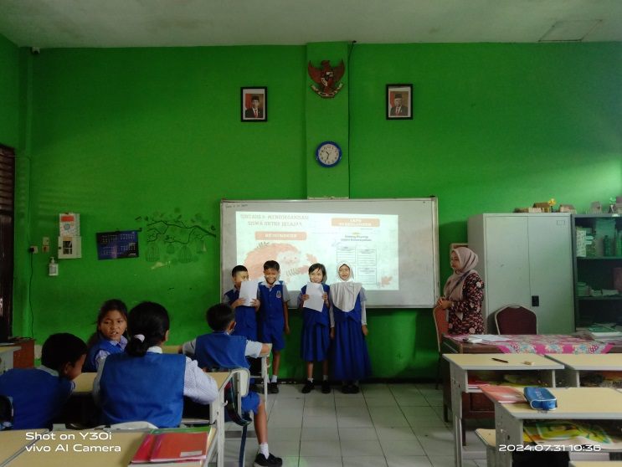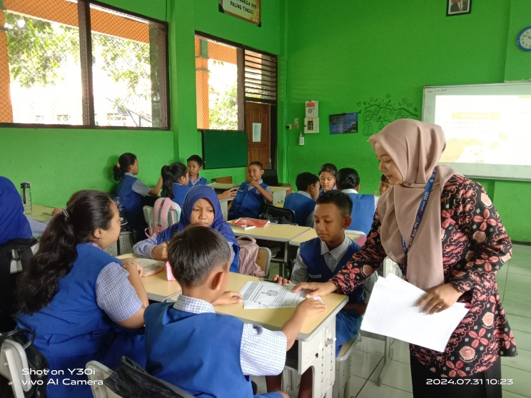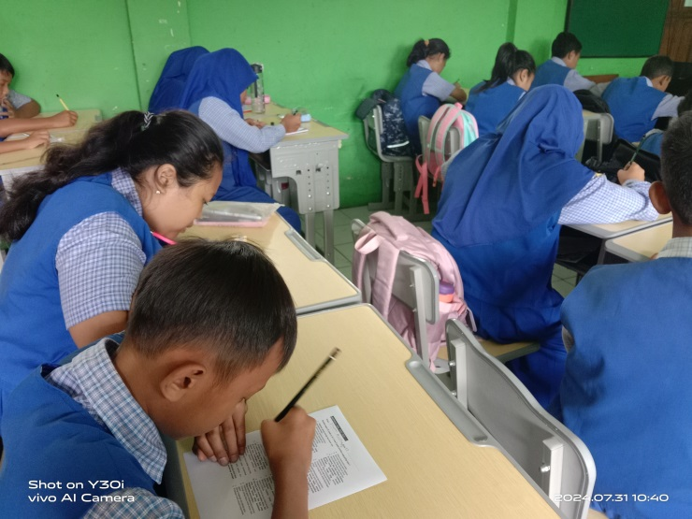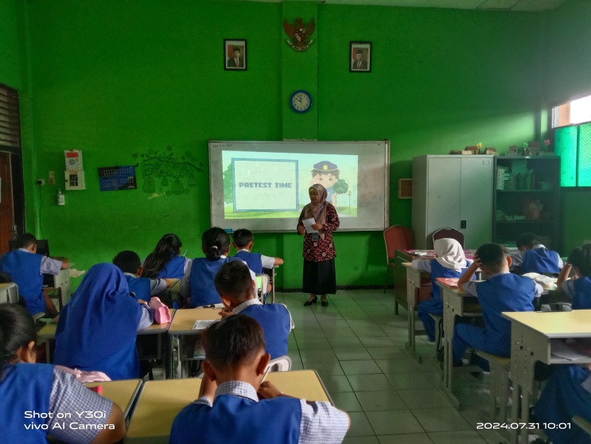

Dokuimentaisi Kegiaitain

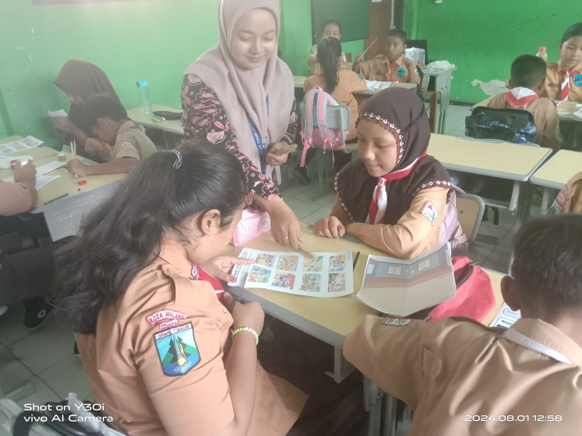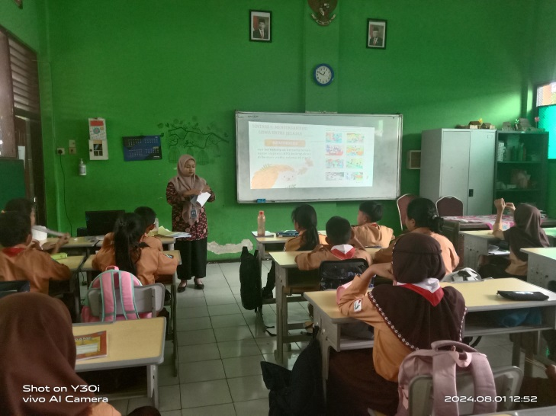**Sikluis 2**



